**135 лет** со дня рождения русского писателя, драматурга **Евгения Ивановича Замятина**

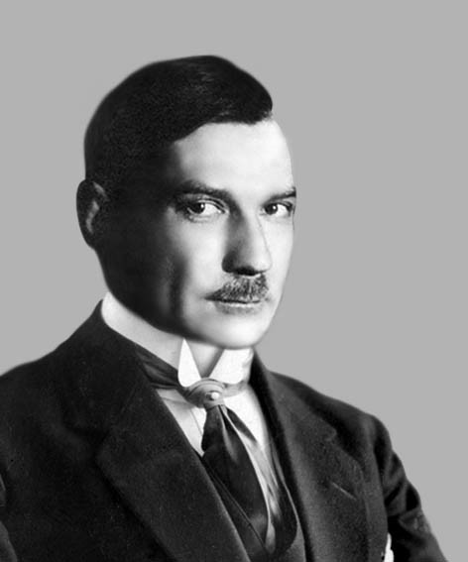

Родился 1 февраля в 1884 г. в небольшом уездном городке Лебедянь Тамбовской губернии (ныне в Липецкой области) в семье священника.

В 1893—1896 гг. посещал Лебедянскую прогимназию. Затем продолжил образование в Воронеже, куда перебралась семья.

В 1902 г. поступил на кораблестроительный факультет Петербургского политехникума. Замятин оказался в среде демократически настроенной молодёжи, посещал митинги и демонстрации. Будучи студентом, вступил в РСДРП. За большевистскую агитацию среди рабочих в 1905 г. Замятина арестовали, но весной следующего года благодаря стараниям матери освободили. Ему было позволено продолжить образование.

В 1908 г. Замятин окончил политехникум, получив специальность морского инженера, и был оставлен при кафедре. В том же году состоялся литературный дебют писателя: в журнале «Образование» был опубликован рассказ «Один».

По состоянию здоровья Замятин в 1913 г. переехал в Николаев (Украина). Здесь он написал сатирическую повесть «На куличках» о царской армии. Решением Петербургского окружного суда номер журнала «Заветы» с повестью был арестован, а автор выслан в Сибирь.

По северным впечатлениям написаны повесть «Север» и рассказы «Африка», «Ёла».

Революция и последовавшие за ней годы Гражданской войны внесли изменения в творчество писателя. В его произведениях начинает звучать призыв к спасению человеческой личности от надвигающегося распада и «нивелирования».

В 20-х гг. Замятин много работал; наряду с рассказами и повестями создан ряд драматургических произведений: «Общество Почётных Звонарей», «Блоха», «Аттила».

Официальная советская критика не признавала творчество писателя, считая его противником власти большевиков. При этом особым нападкам подвергся роман-антиутопия «Мы» (1920 г.).

Заступничество крупных писателей, в том числе М. Горького, Замятину не помогло. В 1932 г. Евгений Иванович принял решение временно покинуть СССР. С февраля 1932 г. Замятин жил в Париже, не меняя советского гражданства. Он активно пропагандировал русскую  
литературу и искусство. Отношение к нему в СССР стало теплеть, в 1934 г. Замятина даже заочно приняли в Союз писателей.

Он принципиально не печатался в эмигрантских издательствах, лишь роман «Бич Божий» был посмертно издан в Париже в 1938 г.

Умер 10 марта 1937 г.; похоронен на кладбище в Тие — пригороде Парижа.